UNIVERSIDADE REGIONAL DE BLUMENAU - FURB
CENTRO DE CIÊNCIAS EXATAS E NATURAIS
CURSO DE CIÊNCIA DA COMPUTAÇÃO

TÍTULO: SUBTÍTULO

Autores/as:

BLUMENAU
2024

INTRODUÇÃO
[Esclarecer sobre o que é o trabalho e seus objetivos.
Lembrem que o tamanho máximo do trabalho é de 5 páginas, excluindo a capa e as imagens.]

história
[Fazer o relato dos elementos históricos identificados pelo grupo. Incluir quadros ou figuras que considerar interessante. Sigam a ABNT para fazer as inserções das imagens.
Exemplo: a Figura 1 apresenta exemplos de dispositivos]

Figura 1 - Estrutura física do simulador
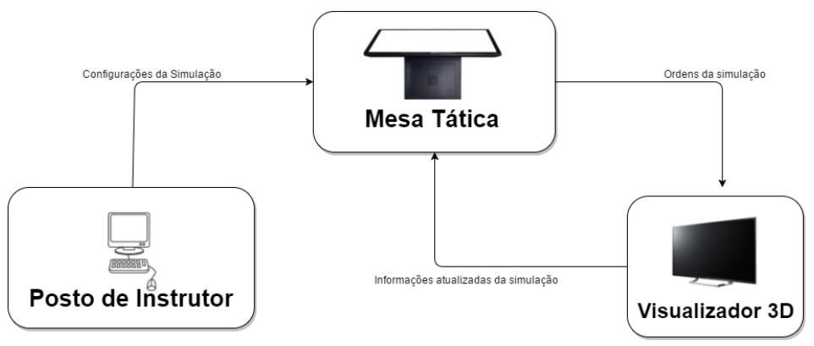
Fonte: Backes (2016).

Considerações finais
[Descrever as considerações sobre as informações levantadas.]

REFERÊNCIAS
Inserir as referências bibliográficas seguindo a norma da ABNT. Lembrem de incluir no mínimo 5 e a IA, caso utilizem.
BACKES, Gabriel Costa. Desenvolvimento de uma interface multi-toque para uma mesa de simulação tática usando a Engine Unity. 2016. Trabalho de Conclusão de Curso (Bacharelado em Ciência da Computação) – Universidade Federal de Santa Maria, Centro de Tecnologia, Santa Maria, 2016.

